Torsdag: Amerika

Kurshefte sommerskolen Oslo

Jorda rundt på fem dager – matematikk og svømming

Torsdag: Amerika

short line

Dagsplanen for torsdag:

|  |  |  |  |
| --- | --- | --- | --- |
| Time | Tid | Innhold | Kommentar |
| 1 | 09:00 til 09:55 | Time 1 |  |
| 2 | 10:05 til 10:55 | Time 2 |  |
| 3 | 11:05 til 11:55 | Time 3 |  |
| LUNCH |  |  |  |
| 4 | 12:30 til 13:25 | Time 4 |  |
| 5 | 13:35* til 15:45* | Svømming | Svømming er på forskjellig tid hver dag |
| 6 | 15:45 til 16:00 | Henting, takk for i dag |  |

Kommentar til planen:

Timene er valgt ut fra at det ønskes 50-60 minutters økter, og 5-10 minutter friminutt.

Innhold

Del 1: Vi flyr til Washington D.C. og besøker Trump 3

Del 2.1: Tur til Boston, MIT og Harvard. Programmering uten maskin 6

Del 2.2: Matematiske påstander og beviser 8

Del 3 og 4: Las Vegas og sannsynlighet, poker og 21 (to timer) 10

Del 5: Svømming 12

Del 6: Oppsummere, skrive logg 12

# Del 1: Vi flyr til Washington D.C. og besøker Trump

|  |  |  |
| --- | --- | --- |
| **Mål, oppgaver, utstyr for Del 1.1:** | | |
| **Faglige og sosiale mål** | **Oppgaver** | **Utstyr** |
| *-Prosent, brutto, netto, lønn, skatt, mva, rente* | *-Økonomioppgaver* | *-Dette heftet* |

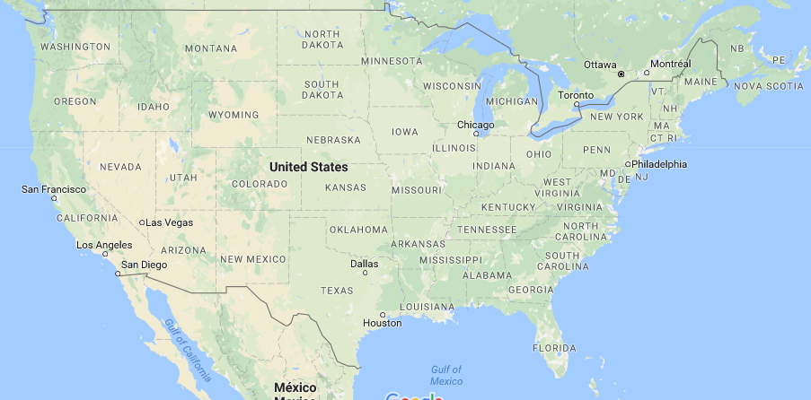

**Info:** Vi skal snakke om økonomi. Trump kan være en grei måte å relaterer temaet til USA. Vi må raskt forklare begrepene

* Lønn (brutto og netto, års og månedslønn)
* Prosent – begrepet er nytt for mange, men er kompetansemål for 7.trinn
* Skatt på lønn og skatt på forbruk (MVA)
* Rente i bank, på lån og annet

**Tekst:** Nå skal vi reise til Washington og besøke Trump. Vi har jo fulgt med på TV, og det er en president som aldri slutter å overraske. Han bor i det hvite hus, eller i Trump Tower. Han er ganske rik. Så denne timen handler om økonomi og skatt.

|  |  |
| --- | --- |
| Bildet viser Trump i forbindelse med TIME som kåret han til årets person. | https://timedotcom.files.wordpress.com/2015/01/trump.jpg |

**Tekst:** USA har et skattesystem, akkurat som Norge har det. I USA er det mange som ikke liker at staten tar så mye skatt, og de fleste ønsker at staten skal ligge unna det meste. Men da ender de opp med å ha ganske dyre ordninger, og offentlige skoler og helsesystemet er kanskje ikke blant de beste i verden. I hvert fall er det mye debatt rundt dette nå.

**Info** Det må undervises grunnleggende prosent, økning og reduksjon av mengder. Her kan det hjelpe å bruke prosent-trekanten:

Del

P% Hel

Det er nok vanskelig å gjøre den første oppgaven. Der vil jeg undervise litt grunnleggende om sparing, og ta et praktisk eksempel med 16 kr investert som øker til kr 24, og deretter til kr 36 og videre til 54. Så ser man 54 i forhold til 16. Man ser at 54/16 = 3,375. Det betyr at 16 kr har økt med 237,5% til 54 kr i løpet av tre år. Det er lurt å få med alle på dette eksempelet. Så kan de forsøke seg på oppgave 1. Den blir noe abstrakt, siden de ikke har et konkret tall å jobbe med. Oppgave 2 bør bære mulig å finne ut med metoden «gange med 45 og dele med 100». Så kan de utvikle egne metoder for denen regneoperasjonen, som for eksempel å multiplisere med 0,45. Det er nøkkel til vekstfaktor-oppgaven i oppgave 1 også. Oppgave 3 er en problemløsningsoppgave som kan starte gode diskusjoner. Oppgave 4 handler om å finne ut hvor stor del som er igjen av prisen når 25% av opprinnelig pris, var lagt til men nå fjernes. Øyeåpner når de ser at det gjenstår 80% av prisen, og det er det selger tjener på salget. Oppgave 3 er enkel. Svaret er 2%. Oppgave 6 handler om at lønna øker til 60 000, kg deretter reduseres den med 50% av 60 000, så den går ned til 30 000 kr. Viktig oppgave om prosent og forhold.

**Oppgaver:**

1. Du sparer penger i aksjer. Du investerer i et oppstartselskap som øker sin verdi med 100% hvert år i tre år. Hvor mye er aksjene verdt etter to år med 100% oppgang hvert år? Tre år? Fire år? Si at selskapet er verdt 1 million kr ved starten, eller løs oppgavene generelt for alle tall (abstrakt).
2. Du har en bruttolønn på 1 million kroner. Du skatter 45%. Hvor mange prosent beholder du?
3. Du har en nettolønn på kr 400 000. Du har betalt 50% skatt. Hva tjente du i bruttolønn?
4. Du kjøper varer av en bedrift, som inkluderer 25% MVA i utsalgsprisen. Du lurer på hva bedriften tjener på varen. Hva tjener bedriften? Hvor mange prosent? Her kan du bruke blokk-modell eller annen tegning.
5. Du sparer penger i banken til 2% rente pr år. Hvor mange prosent har pengene økt i løpet av ett år? Hvis du satte inn en million 1.januar, hva får du utbetalt i renter for hele året?
6. Du tjener kr 40 000 i måneden i en salgsjobb. Du øker lønna med 50%. Så settes lønna ned med 50% av den nye lønna. Hva tjener du etter opp- og nedgangen?

Fasit:

1. Doblet i løpet av ett år. Firedoblet i løpet av to år. Åttedoblet i løpet av tre år. Generelt: 2^n.
2. Du beholder 55% av lønna
3. Jeg tjente 800 000 kr før skatt
4. Denne tabellen kan kanskje hjelpe med å forstå denne oppgaven. Bedriften tjener 80% av salgssummen. De betaler 20% av salgssummen til staten i for mav MVA.

|  |  |  |  |  |
| --- | --- | --- | --- | --- |
| 100 % (FØR MVA) | | | | MVA-tillegg 25% |
| 25% | 25% | 25% | 25% | 25% |
|  | | | | |
| 20% | 20% | 20% | 20% | 20% |
| 100 % av pris Inkludert MVA | | | | |

1. Pengene har økt med 2% i løpet av ett pår. 2% av en million er 20 000 kr.
2. 40 000 øker til 60 000 🡪 minker til 30 000.

# Del 2.1: Tur til Boston, MIT og Harvard. Programmering uten maskin

|  |  |  |
| --- | --- | --- |
| **Mål, oppgaver, utstyr for Del 2.1:** | | |
| **Faglige og sosiale mål** | **Oppgaver** | **Utstyr** |
| *-Algoritmer og presise instruksjoner* | *-Mine robotvenner* | *-Kopioriginaler, plastkopper* |

|  |  |
| --- | --- |
| https://upload.wikimedia.org/wikipedia/en/thumb/3/3a/Harvard_Wreath_Logo_1.svg/1200px-Harvard_Wreath_Logo_1.svg.png | https://upload.wikimedia.org/wikipedia/en/thumb/4/44/MIT_Seal.svg/1200px-MIT_Seal.svg.png |

Info: Nå kommer en oppgave om robotikk, algoritmer og datamaskiner. Vi skal forsøke å simulere en robot som utfører instruksjoner. Det er synliggjort ved at elever skal be hverandre følge oppskrift på stabling av kopper. Det må printes instruksjonsark og det må lages grupper. Det er ganske mye videoer og introduksjon, dere må vurdere når det er «nok», og starte forsøket/øvelsen.

**Tekst:** Her skal vi snakke om entreprenørskap, roboter, kunstig intelligens og logikk. Vi skal forsøke å forstå logikk og bevise ting.

Datamaskiner er logiske maskiner som forutsetter presis matematikk. Vi ser noen inspirasjonsvideoer fra hva som kommer ut av MIT og forskningsmiljøene i USA.

Boston Dynamics: <https://www.youtube.com/watch?v=_luhn7TLfWU>

Harvard sverm: <https://www.youtube.com/watch?v=xK54Bu9HFRw>

**Info:** Video 2.1.2 er ustyrtelig morsom! De forstår poenget med denne.

**Tekst:** Algoritmer og presise instruksjoner: Her er en far som ikke forstår hva barna «egentlig» mener:

<https://www.youtube.com/watch?v=cDA3_5982h8>

**Info:** Mine robotvenner er en fin øvelse som trener samarbeid og lærer dem om presise instrukser. Kopper og papirer må klargjøres.

**Oppgave (praktisk):** Mine robotvenner. <http://oppgaver.kidsakoder.no/uten_datamaskin/robotvenner/robotvenner.html>

# Del 2.2: Matematiske påstander og beviser

|  |  |  |
| --- | --- | --- |
| **Mål, oppgaver, utstyr for Del 2.2:** | | |
| **Faglige og sosiale mål** | **Oppgaver** | **Utstyr** |
| *-Kunne jobbe med påstander og bevis i matematikk*  *- Kunne sette prøve på svaret og finne moteksempel* | *-Bevise og motbevise påstander* | *-Dette heftet* |

Info: Lærer viser hvordan man gjør et direkte bevis setter prøve på svaret i en likning, og hvordan man finner et moteksempel til en påstand. Et moteksempel er nok til å felle en påstand. <http://homepages.math.uic.edu/~marker/math215/methods.pdf>

Dette er temaet som nok er hardest for elevene, og nokså mye hardere å forstå enn algebra. Dette temaet er kun til bruk i klasser som virker interessert i faget, og har vist god evne til å henge med på tidligere diskusjoner, som for eksempel algebra på tirsdag.

Det skal være slik at elevene ser på noen påstander, og forsøker å vise at de er korrekte eller ikke, med eksempler og moteksempler.

**Info:** Dette er det vanskeligste punktet i hele uken. Det handler om at de forstår noe med at presisjon og korrekthet er viktig. De ska lta stilling til om noe er sant eller usant. Vi starter meget mykt med at de skal sjekke om løsningene på likningen er korrekt eller ei. Det er lurt at dere gjennomgår PEMDAS regnerekkefølge, men det holder å si at vi må gange og dele før vi legger sammen og trekker fra. Et bevis er i så fall et direkte bevis (av at påstanden er korrekt eller ikke korrekt). Et motbevis er et moteksempel, som falsifiserer påstanden. Det fordrer en viss kunnskap om begreper, men det blir fine diskusjoner om oppgave 3, 4, 5, 6 osv. Sannsynligvis kommer dere ikke lenger enn oppgave 14. Da begynner det å lukte veldig abstrakt algebra med kommutativitet, additive og multiplikative inverser. Sjekk behov/etterspørsel ☺

**Oppgave:** Bevis eller motbevis noen av disse påstandene

1. Løsningen på likningen 2x + 1 = 5 er at x har verdien 3
2. Løsningen på likningen 3x – 7 = 9 har en løsning x som ikke er tallet 10
3. Arealet til en trekant med grunnlinje 10 cm og høyde 5 m er lik 25 m2
4. Omkretsen til et kvadrat med sidelengde 32 cm er 96 cm
5. Alle de tre vinklene i en likesidet trekant er 60 grader
6. Alle de fire vinklene i en regulær firkant er 90 grader
7. Vinkelsummen i en trekant er 180 grader
8. Vinkelsummen i en firkant er 300 grader
9. Vinkelsummen i en firkant er 360 grader
10. Vinkelsummen i en trekant er 240 grader
11. Produktet av to hele tall er et helt tall
12. Summen av to brøker er ikke et helt tall
13. Differensen 5 – 8 kan beregnes ved å regne ut 8 – 5 og sette negativt fortegn i svaret
14. Produktet 5 ∙ 8 er det samme som 8 ∙ 5

**Info:** I de følgende oppgavene er *a* og *b* hvilke som helst tall. I oppgave 18 og 21, har ikke *a* eller *b* lov til å være lik 0.

1. Produktet a ∙ *b* er det samme som produktet *b ∙ a*
2. Summen *a* + *b* er den samme som summen *b* + *a*
3. Summen *a* - *b* er den samme som differensen *b* - *a*
4. Kvotienten *a* : ber den samme som kvotienten *b* : *a*
5. Summen *a* + 0 er lik 0 + *a* = a
6. Summen *a* + (-*a*) er lik (*-a*) + *a* = 0
7. Produktet $a⋅\frac{1}{a}=1$ når a ≠ 0

Fasit: He he, det lager jeg ikke til disse oppgavene. Dere finner det ut sammen med klassen, HVIS dere begir dere ut på disse oppgavene. Men i alle enkelhet kommer listen over snnhetsverdien til påstandene:

1. Påstanden er FEIL
2. Påstanden er KORREKT
3. KORREKT
4. FEIL
5. KORREKT
6. KORREKT
7. KORREKT
8. FEIL
9. KORREKT
10. FEIL
11. KORREKT
12. FEIL
13. KORREKT
14. KORREKT
15. KORREKT
16. KORREKT
17. FEIL
18. FEIL
19. KORREKT
20. KORREKT
21. KORREKT

# Del 3 og 4: Las Vegas og sannsynlighet, poker og 21 (to timer)

|  |  |  |
| --- | --- | --- |
| **Mål, oppgaver, utstyr for Del 3 og 4:** | | |
| **Faglige og sosiale mål** | **Oppgaver** | **Utstyr** |
| *-Lære om sannsynligheter og spillene 21 og poker, texas Hold’em og vanlig poker med fem kort*  *- Ha det gøy!* | *-Spille 21 og poker* | *-Pokersett med fire kortstokker og nok sjetonger* |

**Info:** Alltid starte spillet med åpne kort minst to runder! Erfaring tilsier at dette er av de morsomste punktene i hele uken. Kortspill er gøy, og vi anbefaler at dere starter uten sjetonger, og starter med å spille 21. Jeg ville brukt reglene herfra: <http://www.casinospesialisten.net/blackjack-regler>

21 er et fint spill, elevene trener på hoderegning mens de spiller. Og de må ta vurderinger.

Jeg ville brukt poker-reglene herfra: <http://no.pokerlistings.com/poker-hand-ranking>

Jeg ville startet med 5-korts, og deretter gått ned til to kort (Texas Hold’em). Forsøke å avbryte med strategi-diskusjoner. Og fase inn satsingen rolig, for eksempel med å legge de tre første (flop), det nest siste (turn) og det siste (river) uten satsing mellom. Dette må tilpasses gruppa. Mulighet for å lage differensierte pokerbord. Det er lurt å bruke elever som kan spillene fra før som dealere, og la et bord være demo-bord, og at alle kommer til det ene bordet for å lære spillet.

Undervisningen i poker og 21, tar du mens du sitter ved et bord. Maksimalt fire bord. Finn de elevene i klassen som er mest komfortable med kortspill. Gå grundig gjennom reglene i fellesskap, før dere spiller. De to-tre første rundene MÅ være med åpne kort. Gjerne at alle står rundt og ser på ett bord spille.

På de neste sidene følger hendene i poker. Reglene for 21 tar du fra nettet, og vi kan i at

* Alle bildekort har verdien 10
* Ess har verdien 1 og 11
* Man kan maksimalt ha 5 kort
* Ved lik sum hos vinnerne, deles potten
* Man må velge «stå» eller «få kort», og hvis man går over 21, sier man «over = ute». Man ber om kort helt til man sier «stå» eller «over». «Over» betyr at man har sum > 21, og er ute av spillet denne runden.

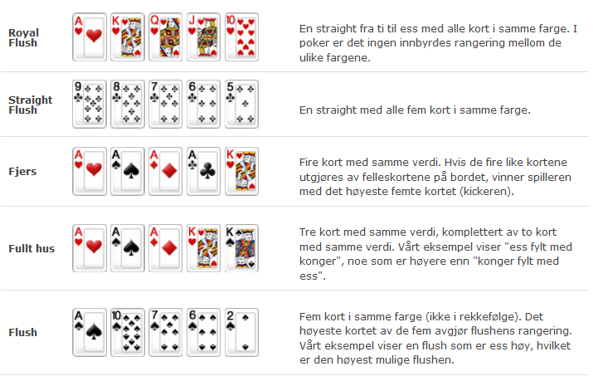

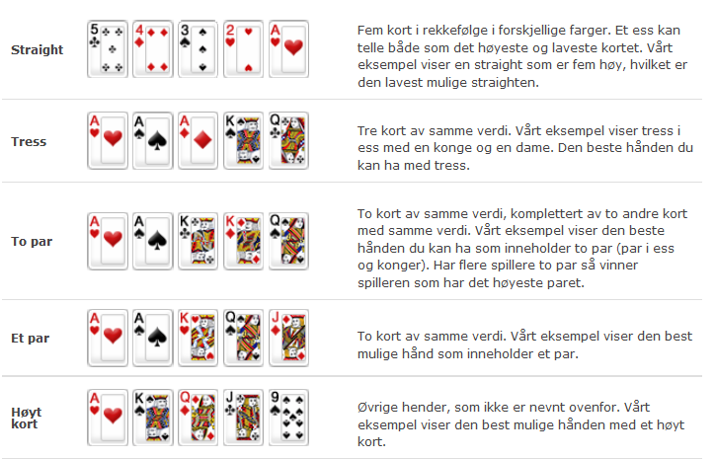

# Del 5: Svømming

# Del 6: Oppsummere, skrive logg

|  |  |  |
| --- | --- | --- |
| **Mål, oppgaver, utstyr for Del 6:** | | |
| **Faglige og sosiale mål** | **Oppgaver** | **Utstyr** |
| -Resonnere over dagen med læring i matematikk og svømming | -Skriving av logg. Tema: USA. Forklar kva vi gjorde og kva vi lærte om valgfritt tema (se under for valgmuligheter)  Enten -Penger eller pengespill  Eller:  -Logikk, datamaskiner eller beviser | -Skrivebøker |

Info: Loggen skrives omtrent slik:

Faglig del

Sosial del

Les mer om dette i dokumentet «Singapore-metoden»

Spørsmål til «faglig del»:

* Løs denne oppgaven [oppgave]
* Forklar løsningsmetoden i detalj
* Hvilke andre måter kan du bruke for å løse den?
* Lag en oppgave selv, med løsning
* Lag en vanskelig oppgave med løsning

Spørsmål til «sosial del»:

* Hva var bra med dagen? Faglig, sosial, annet
* Hva var mindre bra med dagen? Faglig, sosial, annet
* Alt i alt, hvor fornøyd er du med dagen?
* Hvilke ønsker har du for resten av uken?
* Er det noe du ønsker å fortelle meg?